CIRCUITO SERIE, PARALELO Y MIXTO

Un circuito es un conjunto de componentes conectados entre sí por medio de conductores que permiten el paso de la corriente eléctrica.
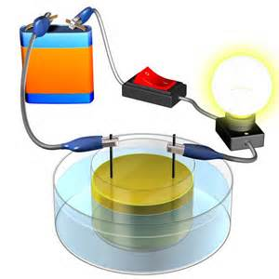 | 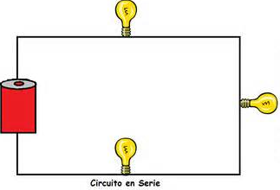

Nodo un nodo es cualquier punto donde dos o más elementos tienen una conexión común, Y por el cual fluyen distintas corrientes eléctricas, este punto es un empalme de conductores formados por alambres ideales (el cual, tiene resistencia 0).

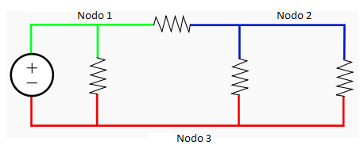
Los circuitos pueden estar en serie, paralelo o mixtos.
- Circuito serie:
Los componentes están ubicados (unidos) uno en seguida del otro, la corriente solo tiene un camino por donde circular o una sola dirección. Si uno de ellos se quema o desconecta todo el circuito deja de funcionar.
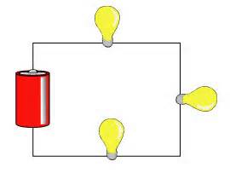

Características de un circuito serie

- La Resistencia equivalente o total es igual a la suma de las resistencias.
RT= R1+R2+Rn…

- La Corriente Total se halla por ley de ohm y es igual a:
$IT=\frac{VT}{RT}$

Como la corriente va por un solo camino es igual en cada uno de los componentes. Por lo tanto

IT=I1=I2=In…

- El voltaje total se distribuye en cada uno de los componentes y se halla por ley de Ohm

V1= I1 x R1
V2 = I2 x R2
Vn = In x Rn

- Circuito Paralelo:
Es la que resulta de unir varias resistencias de tal modo que tengan todos sus extremos conectados a puntos comunes (nodos comunes). Por lo tanto, el voltaje será el mismo en cada uno de sus componentes, y la corriente se distribuye de forma equitativa.

En este circuito si uno de los componentes se desconecta o daña, el circuito sigue funcionando.

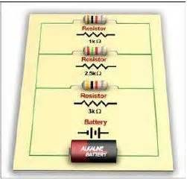

Características de un circuito serie

- La Resistencia equivalente o total es igual a:
$$\frac{1}{RT}=\frac{1}{R1}+\frac{1}{R2}+\frac{1}{Rn}$$

- La Corriente Total se halla por ley de ohm y es igual a:
$$IT=\frac{VT}{RT}$$

Igualmente la corriente en cada uno de los componentes se halla por ley de ohm

- El voltaje total es igual en cada uno de los componentes, por lo tanto:

VT=V1=V2=Vn…

- Circuito Mixto:
En este circuito hay componentes en serie y paralelo al mismo tiempo. Para simplificarlo, los componentes que están en serie se trabajan como un circuito serie y los que están en paralelo como un circuito en paralelo.

